ЧЕЛЯБИНСКАЯ ОБЛАСТЬ

АДМИНИСТРАЦИЯ
ЗЛАТОУСТОВСКОГО ГОРОДСКОГО ОКРУГА
ПОСТАНОВЛЕНИЕ

01.10.2025 г. | № | 356-П/АДМ
г.Златоуст
О внесении изменений
в постановление Администрации Златоустовского городского округа от 28.11.2019 г. № 461-П
«Об утверждении муниципальной Программы Златоустовского городского округа «Социальная защита населения Златоустовского городского округа»

В целях уточнения индикативных показателей муниципальной программы Златоустовского городского округа «Социальная защита населения Златоустовского городского округа»,
ПОСТАНОВЛЯЮ:
1. Внести в приложение к постановлению Администрации Златоустовского городского округа от 28.11.2019г. № 461-П «Об утверждении муниципальной Программы Златоустовского городского округа «Социальная защита населения Златоустовского городского округа» (далее – муниципальная программа) следующие изменения:
1) строку 5 таблицы 1 пункта 10 раздела IV муниципальной Программы изложить в следующей редакции:
«10. Оценка достижения цели Муниципальной программы производится посредством показателей, приведенных в таблице 1:
Таблица 1
№  п/п | Наименование показателя | Единица измерения | 2020 год | 2021 год | 2022 год | 2023 год | 2024 год | 2025 год | 2026 год | 2027 год
5 | численность детей-сирот  и детей, оставшихся  без попечения родителей, лиц из числа детей-сирот  и детей, оставшихся  без попечения родителей, обеспеченных благоустроенными  жилыми помещениями специализированного жилищного фонда  по договорам найма специализированных жилых помещений | ед. | - | - | 28 | 25 | 27 | 14 | 14 | 14
»;
2) в приложении 2 к муниципальной программе, строку 5 таблицы 8 пункта 25 раздела IV подпрограммы «Развитие системы социальной защиты населения Златоустовского городского округа» изложить в следующей редакции:
Таблица 8
№  п/п | Наименование показателя | Единица измерения | 2020 год | 2021 год | 2022 год | 2023 год | 2024 год | 2025 год | 2026 год | 2027 год
5 | численность детей-сирот  и детей, оставшихся  без попечения родителей, лиц из числа детей-сирот  и детей, оставшихся  без попечения родителей, обеспеченных благоустроенными жилыми помещениями специализированного жилищного фонда  по договорам найма специализированных жилых помещений | чел. | - | - | 28 | 25 | 27 | 14 | 14 | 14
».
2. Пресс-службе Администрации Златоустовского городского округа (Семёнова А.Г.) опубликовать настоящее постановление в газете «Златоустовский рабочий» и разместить на официальном сайте Златоустовского городского округа в сети «Интернет».
3. Организацию выполнения настоящего постановления возложить
на исполняющую обязанности начальника Управления социальной защиты населения Златоустовского городского округа Шахову Н.В.
4. Контроль завыполнением настоящего постановления возложить
на заместителя Главы Златоустовского городского округа по социальным вопросам Ширкову Н.А.
Заместитель Главы  Златоустовского городского округа  по общим вопросам | 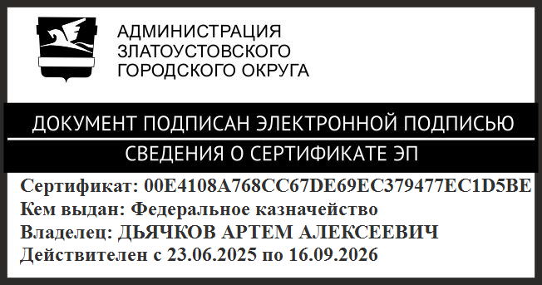 | А.А. Дьячков

